大阪府商店街等モデル創出普及事業
令和６年度第３回 「商店街等モデル普及セミナー」
～各地域・各商店街ごとの「地域ニーズ対応」とは～
実施結果レポート

日 時 令和７年３月12日（水）から （WEB視聴）
対 象 商店街関係者及び市町村、商工会・商工会議所の職員等その他商業振興に関心をお持ちの方
第１部 ＜プレゼンテーション＞
▶南地中筋商店街振興組合 理事長 真鍋 知秀 氏
インバウンドとローカルを「つなぐ」チャレンジ
～商店街はあなたの街のグリーター～

地域の課題・ニーズとは
地元町会、商店街組合員、インバウンドの3者の意⾒を
ヒアリングし、商店街として対応できる課題を選定。
①違法駐輪対策（地域利用の日本人対象）
②路上喫煙によるタバコポイ捨て対策（インバウンド、地域利用の双方対象）
③公衆トイレの案内（インバウンド対象）
④ローカルガイドの実施（インバウンド対象） ⑤情報発信
地域ニーズ対応事業１
〇喫煙所、トイレ、駐輪場のGoogleマイマップ作成
Googleマイマップを活用して、喫煙所やトイレの案内を
多言語で実施
〇Googleマイマップのプロモーション（認知向上）
HPやSNSでの情報発信に加え、店頭や街頭でマップにアクセス
できるQRコード付き・英語表記のポスター、チラシも掲出
〇町会と連携
作成したチラシやポスターを活用しながら町会とも連携
地域ニーズ対応事業２
〇留学生クリエイターとの連携、多言語クリエイターと地域をつなぐ
エール学園ICT校に通う外国人留学生をインターンシップとして受け入れ、商店街のPV制作を実施
〇公式ホームページ、SNSに投稿
留学生ならではの視点で作成したPR動画を公式HP、SNSで投稿
まとめ
・オーバーツーリズム問題の解決をすることが、地域課題解決に直結する
・観光客が望む情報を届ける努力を怠らない
・若者や地域企業、学校との連携は、新たな可能性を切り開く
・SNSでの情報発信は、継続することで資産となる
▶大利商店街振興組合 理事 清水 章宏 氏
摂南大学 経営学部 教授 鶴坂 貴恵 氏
ゼミ生 松本 氏、下薗 氏
大利商店街の取組～「地域ニーズ」とその対応～

商店街の地域ニーズ対応
従来の「地域の買い物の場」に加え、「子どもが学べる場」としての位置づけ
商店街ならではの学び＝「商い体験」を子どもたちに提供
デジタル対応力の向上
店主向けSNS活用セミナー、ローカルメディア「寝屋川つーしん」と連携、
摂南大学・鶴坂教授とゼミ生の協力による発信強化 など

取組み内容１
こどもふろしき市と、鶴坂ゼミ生による「よく売れるための勉強会」
取組み内容２
鶴坂ゼミと商店街の共同開発商品「べるぷらす」
…摂南大学・鶴坂ゼミ生と商店街が取り組む商品開発プロジェクト
取組み内容３
商店街モニター「ベル推し活部」 …LINEグループで地域住民らの意見を徴取
取組み内容４
店主向けSNS活用講座の実施、鶴坂ゼミ生らとの共同投稿

摂南大学・鶴坂ゼミとの連携
・摂南大学鶴坂ゼミは、経営学部ゼミとして地域での活動を重視
・大学から近い大利商店街で何か取り組みたいと考えていたところ、ご縁があり連携開始
・これまで、各店舗の紹介動画作成と商店街マップの作成や、
大利商店街夏祭り企画を実施
・「べるぷらす」ブランドの立ち上げ
・令和６年度はこどもふろしき市の勉強会や
新たなべるぷらす商品の開発を実施

まとめ
・買い物の場だけに留まらず、商店街ならではの付加価値の提供
・保護者と子どもに来てもらうことで、親しみを持ってもらい、
子どものころから商店街に愛着を持ってもらう
・若者の視点を取り入れる（大学生など）
・SNSを利用して積極的に情報発信することの大切さ

第２部 ＜パネルディスカッション＞
▶パネラー：大利商店街 理事 清水 章宏 氏、南地中筋商店街 理事長 真鍋 知秀 氏
コーディネーター：大阪商業大学 総合経営学部 教授 加藤 司 氏
「地域ニーズ」や「地域課題」は、それぞれの商店街によって千差万別。
他商店街の参考となるよう、第１部の内容をディスカッションで深掘りする。
・どのように地域ニーズや課題を把握をしたか
・汲み取ったニーズを商店街活動にどのように結び付け、取組みとして昇華されたか
・取組みの効果
・「地域コミュニティ機能の推進に資する」というテーマの受け止め方
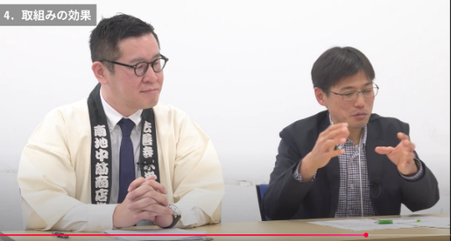
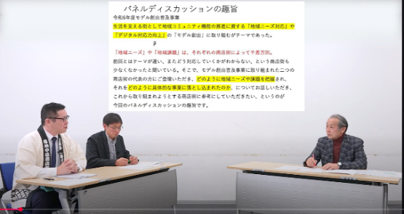

第３部 ＜講演＞
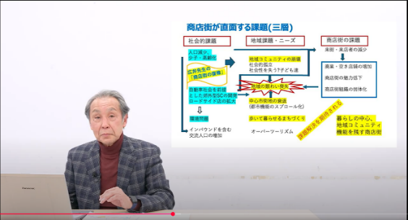
▶大阪商業大学 総合経営学部 教授 加藤 司 氏
各地域・各商店街ごとの「地域ニーズ対応」とは
商店街に期待される新たな役割
・「商店が集まる街」から「生活を支える街」へ
商店街が直面する課題（三層）
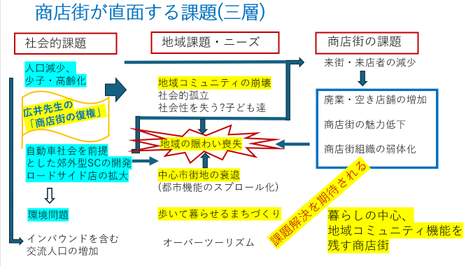
・社会的課題
・地域課題・ニーズ
・商店街の課題
地域ニーズをどのように汲み取り、対応するか？
・アンケート、ヒアリング、モニター等
・商店街の内部資源を考える。
・商店街の強みを活かしたターゲットの設定
地域ニーズ対応の留意点
・企画の段階からユーザーの意見を取り込んで
共同開発する。
・各商店街の強みを活かしたターゲットの設定が大事
・単なる物・サービスの販売ではなく、利用者の課題(悩み)解決が目的（ソリューションビジネス）
・商店街が他組織と連携する場合、目的や組織文化が異なるので、お互いの違いを認め合うとともに、
何をどのように連携するのか、事前に打ち合わせを密にする
大阪府では、商店街活性化のモデル創出と、その成果の普及に取り組んでいます。
その一環として、地域商業の活性化に関する先進的な事例の共有や成果の普及を目的に、セミナーを開催しています。
上記セミナー含むWEB配信は、HP上で引き続き公開していますので、ぜひご覧ください（R7年3月現在）。
第1部（約52分） https://www.youtube.com/watch?v=-udfohfNt_Q
第2部（約１時間） https://www.youtube.com/watch?v=K7lAGMZwNF8
第3部（約20分） https://www.youtube.com/watch?v=C_AtIpWR8ao

